Corea al completo

ocx
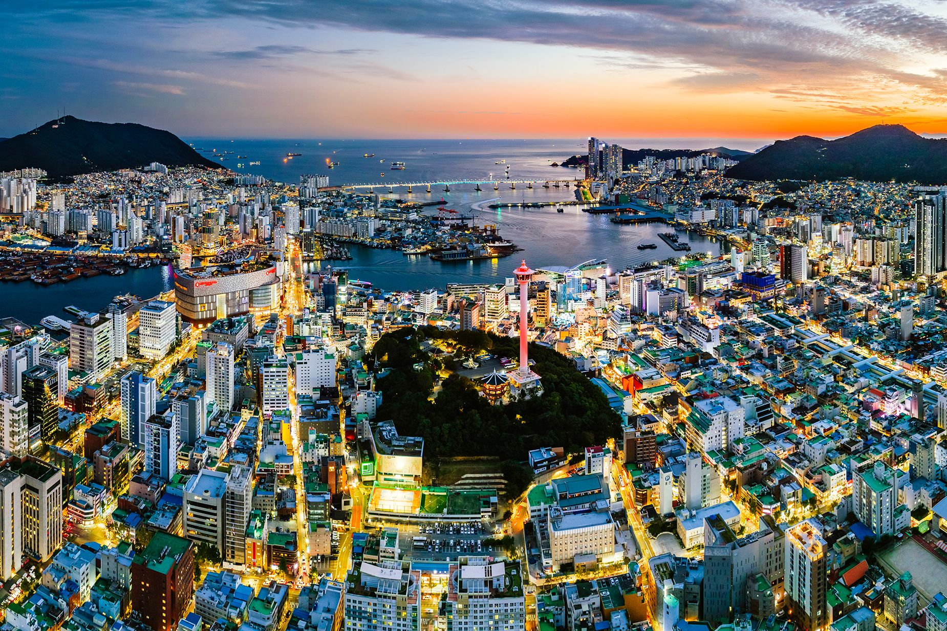

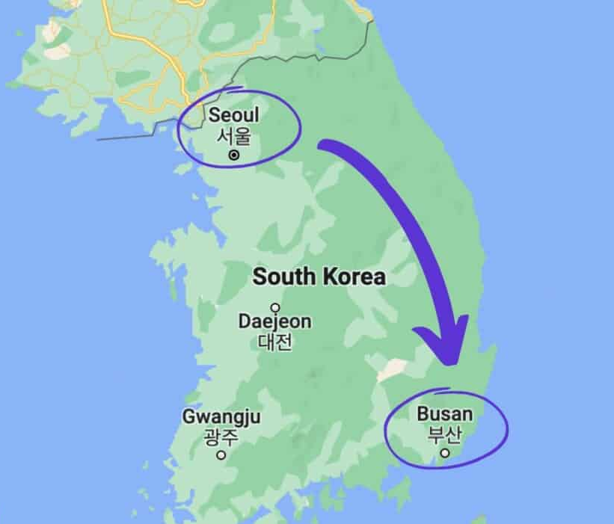
Salida los lunes
Visita:
COREA DEL SUR
Seul
Busan

Día 1: SEUL (H)

Llegada al aeropuerto de Incheon o Gimpo. Recepción por personal de habla inglesa y traslado al hotel en vehículo privado. Resto del día libre en Seúl, la capital de Corea desde hace 600 años. Está dividida en dos partes debido al curso del río Hangang: en la parte Norte se concentra toda la historia y cultura, mientras que la parte Sur es conocida como la zona comercial. Así se crea un contraste donde los rascacielos destacan sobre los templos budistas. Llegada al hotel y Alojamiento.

Día 2: SEUL (AD)

Desayuno. A las 09.00 horas, encuentro con el guía de habla hispana y salida para realizar una visita de día completo de la zona más moderna de Seúl. Veremos la torre Lotte World y el Observatorio Seúl Sky, el edificio más alto de Corea y el quinto más alto del mundo, donde nos esperan unas espectaculares vistas del skyline de la ciudad. El ascensor es uno de los más rápidos del mundo, en menos de un minuto estaremos arriba. Continuaremos hasta el enorme complejo COEX, donde lo tradicional y lo tecnológico se encuentran. Veremos la famosa escultura “Gangnam Style”, las manos cruzadas del baile más viral de Corea. Posteriormente visitaremos la Biblioteca Starfield, considerada como una de las más bellas del mundo con una estética de película. Tiempo libre para el almuerzo y posteriormente disfrutaremos de la experiencia de subir en transporte público: metro o subway con destino a Gangnam Square, este distrito sorprende por sus impresionantes y modernos edificios que desbordan lujo. Tras finalizar la visita, regreso al hotel. Alojamiento.

Día 3: SEUL (AD)

Desayuno. Encuentro con el guía de habla hispana para trasladarnos a la zona más tradicional y monumental de la capital de Corea. Veremos el Palacio de Gyeongbokgung, este "Brillante Palacio de la Felicidad" es uno de los cinco palacios de la dinastía Choson (Joseon), podremos contemplar en el exterior del palacio la ceremonia de cambio de guardia. Continuaremos hasta la plaza de Gwanghwamun, una gran avenida peatonal frente al palacio, decorada con fuentes y estatuas imponentes. También veremos el exterior del ayuntamiento de Seúl o City Hall, un edificio eco-amigable con un exterior único, cuyo diseño se inspira en los aleros de las casas coreanas tradicionales. Pasaremos por el palacio de Deosugung, que combina arquitectura coreana y occidental lo que le da un encanto especial. Finalizaremos la visita en Myeongdong, la zona más popular para compras, con sus calles llenas de luces, tiendas y puestos de comida. Resto del día libre, durante el cual podrán realizar opcionalmente una visita a la Torre Namsan, verdadero icono de Seúl, desde cuya terraza se puede disfrutar de unas espectaculares vistas, y el Mercado Gwangjang, uno de los más tradicionales de Corea. Alojamiento.

Día 4: SEUL - BUSAN (MP)

Desayuno. Salida con el guía al tren KTX que nos llevará en poco más de dos horas a Busán. Llegada y Almuerzo en restaurante local. Posteriormente comenzaremos la visita del centro de esta ciudad: la lonja de pescado de Jagalchi, el mercado de pescados y mariscos más famoso de Corea, donde los puestos están llenos de mariscos vivos, pulpos y cangrejos; Nampodong, el centro comercial y cultural de Busan, conocido por sus tiendas de marca, teatros y comida callejera, y la plaza Biff, un homenaje al Festival Internacional del cine en Busan , con placas de celebridades y vibrante ambiente cinematográfico, conocida por su comida callejera, en particular los “Ssia Hotteok” que son unos panqueques dulces rellenos con semillas. Continuaremos la visita en el pueblo cultural de Gamcheon, un antiguo barrio situado en una colina. Aquí las casas fueron construidas por personas que huían de la guerra, el último enclave durante la guerra de Corea. Hoy en día, es un pueblo artístico decorado con murales y esculturas creadas por los residentes, conocido como el Santorini de Corea y el Machu Pichu de Busan por su encanto artístico y su ubicación en una montaña. Después de la visita, traslado al hotel en Busan. Alojamiento.

Día 5: BUSAN (AD)

Desayuno. Hoy realizaremos una visita de medio día con nuestro guía de habla hispana en las afueras de la ciudad. Comenzaremos por el Templo Haedong Yonggunsa, templo budista situado junto al mar, único en Corea por su ubicación costera y vista del Mar del Este. Entre estatuas, escaleras y el sonido de las olas, este lugar combina espiritualidad con paisajes inolvidables. Posteriormente visitaremos la playa Haeundae, la más famosa de Busan, conocida por su extensa franja de arena blanca con casi 1.5 Kilómetros de largo que crea una bella costa perfecta para los amantes de la natación. Tomaremos el Blue Line Train, un colorido tren turístico, la mejor forma de relajarse y disfrutar del paisaje. Regreso al hotel y resto del día libre. Alojamiento.

Día 6: BUSAN - GYEONGJU - BUSAN (AD)

Desayuno. A las 08.00 encuentro con nuestro guía en el lobby para visitar Gyeongju, la capital espiritual y cultural de Corea, conocida como el “Museo sin muros”. Esta antigua capital del reino de Shilla fue declarada Patrimonio de la Humanidad por la UNESCO en el año 2000. En primer lugar, nos dirigiremos al Templo Bulguksa, parte del Patrimonio Mundial de la Unesco y joya del budismo coreano que se remonta a la dinastía Silla, construido durante el año 514-540 para desear paz y prosperidad. Veremos también el puente Wojeonggyo, impresionante muestra de la arquitectura tradicional coreana, originalmente construido durante la Dinastía Silla y restaurado para destacar su intrincado diseño en madera y relevancia histórica. Pasaremos por el observatorio más antiguo del Lejano Oriente, la torre Cheomseongdae construida en el año 634, donde los astrónomos reales estudiaron los movimientos de las estrellas y predijeron los eclipses del sol y luna. Veremos la calle Hwangridan-gil, conocida por mezclar la arquitectura tradicional, tener tiendas, restaurantes y cafeterías en casas tradicionales llamadas “hanok”. Tiempo libre para el almuerzo. Después nos dirigiremos al parque Daereungwon, complejo de tumbas reales de la dinastía Silla, con enormes túmulos verdes que resguardan artefactos históricos y ofrecen un paisaje único de historia y naturaleza. Entraremos en una de las tumbas restauradas para las reliquias reales de la era Silla. Regreso al hotel. Alojamiento.

Día 7: BUSAN (D)

Desayuno. Tiempo libre hasta el traslado al aeropuerto de Gimhae con conductor de habla inglesa. Fin de nuestros servicios.
Incluye:
- Traslados de llegada y salida del aeropuerto principal.
- 6 noches de alojamiento en los hoteles indicados.
- Régimen alimenticio según opción de itinerario elegido.
- Visita de Seúl, Gyeongju y Busán según itinerario.
- Guías de habla hispana durante las visitas.
- Tickets de tren bala KTX Seúl - Busán en clase turista.
- Entradas a los lugares de interés, según itinerario.
- Seguro de Viaje (coberturas de acuerdo a nuestra web).
- Servicio de Asistencia telefónica 24 HORAS

No incluye:
- Traslado de regreso a Seúl.
- Maleteros en hoteles no incluidos.
- Propinas para guía, conductor, etc. no incluidas.
- Tasas hoteleras no incluidas.
- Visado no incluido.
- No incluido ningún otro servicio no especificado en el apartado de Incluye o Valores Añadidos

COSTO
Costo desde por persona
Dbl $2,633.00 usd

Hotel previsto o similar
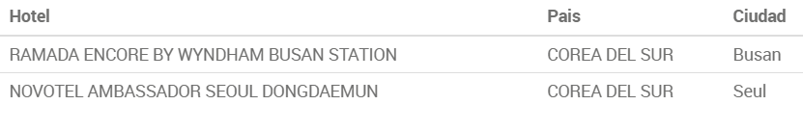

Notas:
* Este programa opera con un mínimo de 2 pasajeros.
* Este itinerario está sujeto a cambios y modificaciones por imperativos de los gobiernos de los países.
* Es posible utilizar transporte publico como Metro, trenes locales para realizar algunos de los servicios indicados, en funcion del número de participantes.

INFORMACION IMPORTANTE CLIENTES
* Es imprescindible recibir los detalles de los vuelos internacionales al menos 30 días antes de la fecha de salida. En caso contrario no podremos garantizar la correcta realización de los traslados de entrada y salida.
* No están incluidas en el precio de los programas las tasas de estancia en las ciudades. En caso de existir serán abonadas por los clientes en destino..

